МБУК ЦЕНТРАЛЬНАЯ БИБЛИОТЕКА МР БЛАГОВАРСКИЙ РАЙОН
МЕТОДИЧЕСКИЙ ОТДЕЛ

Памятка для юного волонтёра
Сердце есть у каждого…

с.Языково, 2018г.

Собираю добро по крупинкам,
По кусочкам, по малым пылинкам,
В сундуке, как скупец, не храню,
Собираю — и всем раздаю.
Наталья Обёртышева

Каждый из нас хоть однажды делал что-то «просто так», не за деньги, не за «спасибо» и не только родным и близким людям, но и просто незнакомому, случайному прохожему. И делая это, возможно, не знал о том, что в мире существует целое движение, которое состоит из добровольцев, или волонтеров.
Волонтерство – это неоплачиваемая, добровольная деятельность. Волонтером может назваться любой человек, сознательно и бескорыстно работающий на благо других.
Любой человек может принять ответственное решение и стать волонтером.

1. Если вопрос «Как стать волонтером?» у тебя появился, значит, есть желание сделать что-то доброе! И это самое главное. Желание — и есть ниточка, за которую надо держаться, чтобы клубочек привел к результату.
2. Прежде всего, необходимо узнать кто такой «волонтер». Это тот, кто действует по свободной воле. Сам захотел, и сам выбрал что делать.
РЕСУРС ВОЛОНТЕРА — ЕГО ЛИЧНОЕ ВРЕМЯ, ЕГО ЛИЧНЫЕ СИЛЫ, УМЕНИЯ И НАВЫКИ

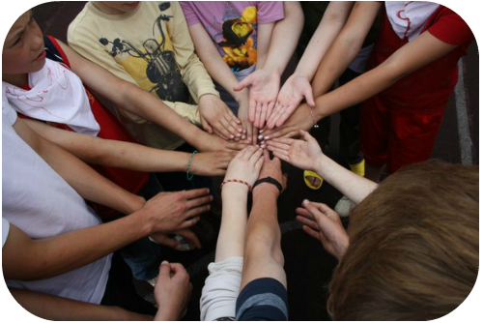

Десять способов стать волонтером
5 декабря Всемирный день волонтера. Волонтерство — отличная возможность сделать мир лучше, а заодно реализовать свои скрытые таланты, не востребованные в повседневной жизни. Границ у волонтерства практически нет. Каждому может найтись дело по душе и по силам. «Такие дела» предлагают вам попробовать себя в нескольких из возможных форм волонтерства

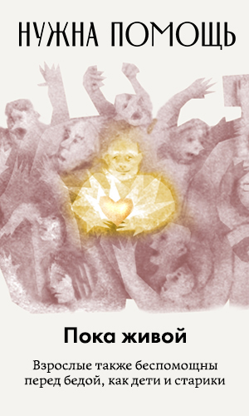

1. Танцевать
Инклюзивные танцы — отличный способ социализации для людей с различными видами инвалидности. У людей с инвалидностью большая потребность в движении, общении и творчестве. Волонтер помогает раскрыть и реализовать этот потенциал людей с особенностями. Смысл инклюзии — объединять в танце людей с инвалидностью и без. Танец помогает разрушить страх непохожести друг на друга, который обычно испытывают люди с инвалидностью и здоровые люди.
Кому это подходит: любителям танцевать, осваивать новые движения и общаться с новыми людьми. Хореографическая подготовка не обязательна.

2. Гулять с собаками
Собакам, лишившимся дома, не хватает внимания и ласки. Приюты худо-бедно решают вопрос безопасного жилья, еды и лечения. Но сотрудникам приюта катастрофически не хватает времени уделить внимание каждому питомцу. Собаки становятся грустными и замкнутыми. А у одичавшего без общения с человеком пса практически нет шанса найти новую семью. Понравившуюся собаку не обязательно забирать домой. Можно просто провести с нею несколько часов, дав собаке жизненно необходимое внимание человека. Можно взять шефство над каким-то конкретным псом и навещать его или каждый раз выбирать нового друга.
Кому это подходит: любителям животных и прогулок на свежем воздухе; тем, кто хочет завести друга, но не уверен в собственных силах; тому, кто ищет собаку-компаньона.

3. Переписываться с бабушками и дедушками
В домах престарелых живут много пожилых людей, у которых нет близких. Им никто не пишет. А им очень хочется получить конверт с письмом, на котором будут их имя и фамилия. Писать можно о чем угодно. Главное — начать. Им не нужны какие-то особые волшебные слова. Главное условие — писать не реже раза в месяц, не бросать и не забывать.
Кому это подходит: всем, кто готов поделиться своими эмоциями, не разучился писать от руки и будет писать не реже одного раза в месяц.

4. Защищать природу
Ежегодно, в основном в весенне-летнее время, волонтеров ищут десятки российских заповедников и национальных парков. Можно принять участие в разовой акции, например, в уборке берегов Байкала, или уехать в экспедицию на несколько недель. А можно стать инициатором уборки соседнего лесопарка. Главное — любовь к природе и желание помогать. Волонтеры убирают территорию, сажают цветы и деревья, собирают полевые материалы для научных сотрудников, занимаются фото- и видеосъемкой, работают с туристами, занимаются и многим другим.
Кому это подходит: в экспедиции в основном набирают физически крепких людей до 60 лет, готовых к серьезным нагрузкам и не пятизвездочным бытовым условиям.

5. Навещать детей в больницах
Дети, проходящие долгое лечение в больнице, оторваны от дома, друзей и привычного мира. Волонтеры устраивают для них праздники, сопровождают в театры и на экскурсии, занимаются творчеством, помогают не отстать от школьной программы, но главное — приносят в больничные стены радость и положительные эмоции, помогают справиться с тяжелым лечением. Кому это подходит: тем, кто любит детей и умеет находить с ними общий язык, придумывать интересные занятия, общаться на равных, а не жалеть.

6. Искать пропавших
Ежегодно в отделения полиции поступают около 200 тысяч заявлений о без вести пропавших. Половину запросов позже отзывают. Это связано во многом с удачным проведением спасательных операций, чаще всего организованных волонтерами. Добровольческие поисковые отряды оперативно выезжают в район поиска. Для непосредственного участия в поисковой деятельности важны хорошая физическая форма, выносливость, умение ориентироваться в незнакомой местности. Многие необходимые навыки можно получить на специальных тренингах. Но часть поисковых задач можно решать, не выходя из квартиры. Анализировать поступающую информацию, координировать работу поисковых групп, распространять информацию в интернете, печатать листовки и постеры и многое другое.
Кому это подходит: тем, кто в любое время суток и в любую погоду готов немедленно включиться в поисковую работу.

7. Помогать беженцам и мигрантам
Волонтеры учат взрослых мигрантов и беженцев русскому языку, знакомят их с традициями и культурой России. Помогают с переводом и оформлением необходимых документов. Не нужно быть профессиональным педагогом или знать иностранные языки — достаточно уметь хорошо говорить и писать по-русски. Важная часть работы — занятия с детьми мигрантов не только русским языком, но и основными школьными предметами. Волонтеры отмечают с детьми традиционные российские праздники, ездят на экскурсии, ходят в туристические походы.
Кому это подходит: всем, кто хорошо владеет русским языком, открыт миру, хочет узнать много нового о других религиях и культурах и делиться своими знаниями о России.

8. Помогать детям-сиротам
Социализация — один из важных вариантов помощи. Волонтеры проводят в детских учреждениях (приютах, детских домах и школах-интернатах) развивающие занятия и мастер-классы. Дети в игровой форме получают возможность освоить тот или иной навык. Волонтеры организуют для детей поездки на выставки, в музеи. Сопровождают их на различные представления. Общение с волонтерами помогает детям получить представление о жизни за пределами учреждения. В дальнейшем, после выхода в самостоятельную жизнь, им будет проще ориентироваться в обществе, привычном для нас, но чуждом для них.
Кому это подходит: всем, кто любит детей, умеет находить с ними общий язык и придумывать интересные занятия.

9. Восстанавливать храмы
Каждое лето сотни волонтеров колесят по российской глубинке, спасая старые заброшенные храмы. Присоединившись к одной из экспедиций, можно совместить отпуск с необычным путешествием. Работа начинается с обследования заброшенного храма. Нужно оценить его состояние и объем необходимых работ, навести порядок и вынести мусор. Познакомиться с местными жителями и собрать всю возможную историко-этнографическую информацию. Кому это подходит: всем, кто любит путешествия по российской глубинке, не боится работать руками и с удовольствием ест кашу из котелка. Основной объем работ не требует специальных знаний и навыков. Вероисповедание значения не имеет.

10. Волонтеры-профессионалы
Практически все благотворительные фонды и некоммерческие организации нуждаются в помощи профессионалов. Психологи, переводчики, юристы, дизайнеры, программисты, медики, педагоги и даже парикмахеры, потратив 5-10% своего личного времени окажут неоценимую помощь тем, кто сам помогает другим.
Кому это подходит: тем, кто, помимо желания помогать, обладает профессиональными знаниями и навыками и готов ими делиться.
Наша Детская библиотека также является открытой площадкой для волонтёрского движения.
Библиотечные волонтеры – это больше, чем просто волонтеры, потому что они, общаясь с окружающими их людьми и в социальных сетях, рассказывают о том, что происходит в стенах библиотеки, формируя тем самым положительный образ современной библиотеки в подростковой и молодежной среде.
В «Волонтерский клуб друзей» приглашаются все желающие, независимо от возраста. Для того,чтобы стать членом клуба, необходимо:
- лично обратиться в библиотеку;
- рассказать о своих увлечениях;
- оставить контактный телефон;
- быть готовым совершать добрые дела.
Библиотечные волонтеры могут:
- обеспечить досуг детей дошкольного и младшего школьного возраста;
- самостоятельно проводить различные групповые мероприятия;
- участвовать в мероприятиях и акциях библиотеки;
- доставлять детей с ограниченными возможностями здоровья на библиотечные мероприятия;
- приносить книги на дом детям-инвалидам, молодым мамам, пожилым людям.
Присоединяйтесь к нашим делам, участвуйте в наших акциях, праздниках и флеш-мобах!
Общее руководство «Волонтерским клубом друзей» осуществляет заведующая Детской библиотекой Рамазанова Алсу Ниловна (тел.: 8(34747)2-22-78).

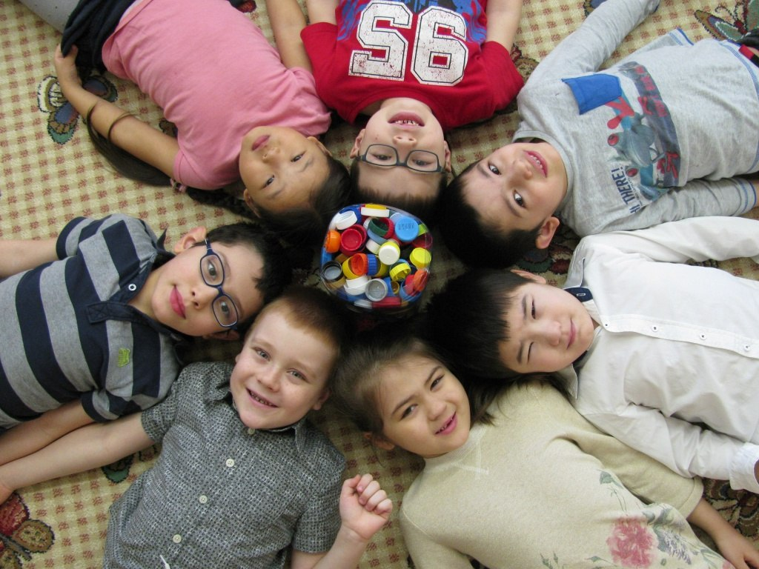

Основные направления волонтёрской работы
- организация и проведение массовых социально-культурных, информационно-просветительских, воспитательно-коррекционных, реабилитационных мероприятий;
- проведение пропаганды здорового образа жизни;
- организация и проведение мероприятий, направленных на развитие творческих способностей детей и подростков;
- организация и проведение культурно-досуговых мероприятий для пожилых граждан, детей с ограниченными возможностями, дезадаптированных подростков.
Принципы деятельности участников волонтерской деятельности:
- добровольность;
- законность;
- самоуправление;
- непрерывность и систематичность;
- свобода определения внутренней структуры, форм и методов работы;
- осознание членами волонтерского движения личностной и социальной значимости их деятельности;
- ответственное отношение к деятельности.
Заповеди волонтеров школы
- Найди того, кто нуждается в твоей поддержке, помоги, защити его.
- Раскрой себя в любой полезной для окружающих и тебя самого деятельности.
- Помни, что твоя сила и твоя ценность - в твоем здоровье.
- Оценивай себя и своих товарищей не по словам, а по реальным отношениям и поступкам.
Правила деятельности волонтера:
- Если ты волонтер, забудь лень и равнодушие к проблемам окружающих.
- Будь генератором идей!
- Уважай мнение других!
- Критикуешь – предлагай, предлагаешь - выполняй!
- Обещаешь – сделай!
- Не умеешь – научись!
- Будь настойчив в достижении целей!
- Веди здоровый образ жизни! Твой образ жизни – пример для подражания.
Кодекс волонтеров:
- Хотим, чтобы стало модным – Здоровым быть и свободным!
- Знаем сами и малышей научим, Как сделать свое здоровье лучше! (Дни профилактики в начальной школе)
- Акции – нужное дело и важное. Скажем вредным привычкам – НЕТ! Мы донести хотим до каждого: Глупо - самим причинять себе вред! (Акции против табакокурения алкоголизма, наркотиков и СПИДа)
- Кто тренируется и обучается, У того всегда и все получается. Тренинг лидерства, тренинг творчества. Приятно общаться, действовать хочется! (Два в одном – обучение и общение. Тренинги “Я - лидер”, “Уверенность в себе”, “Успешное общение”, “Твоя цель – твой успех”, “Ты и команда”, “Я – творческая личность”)
- Готовы доказать на деле: Здоровый дух – в здоровом теле! ( Участие в районных конкурсах по пропаганде ЗОЖ)
- Снова и снова скажем народу: “Зависимость может украсть свободу!” (Пропаганда ЗОЖ в школе и не только.)
- Проблема. Цели. Ресурсы и срок. В работе первое дело – планирование! Волонтеры освоили новый подход – Социальное проектирование! (Пишем социальный проект “Будущее - это мы!”)
- День волонтера имеет успех. Желающих много – берем не всех! Ждет новичков перевоплощение – Испытание, клятва и посвящение! (После творческих испытаний – посвящение в волонтеры.)
- Соблазнов опасных подальше держись. С нами веди интересную жизнь! Думай, когда отвечаешь “нет” и “да” И помни, что выбор есть всегда!

Составила библиограф Ткачева И.Н.

